Oprasi matematik lanjut
04 December 2017
15:47

Operasi Perkalian:

- Salah satu jenis operasi yang kompleks
- Contoh:

Hitung secara digital perkalian antara angka 11 (angka yang dikalikan / Multiplicand) dengan angka 13 (angka pengali/Multiplier):

Operasi perkalian menggunakan cara berpikir human (manusia)

1011
1101
x -------
1011
0000
1011
1011
----------
10001111 = 143

Operasi ini hanya berlaku pada bilangan positif saja(tanpa tanda / unsign). Jika salah satu bilangan yang dikalikan berupa bilangan NEGATIF cara di atas TIDAK BERLAKU.

Operasi perkalian dengan menggunakan cara komputer:

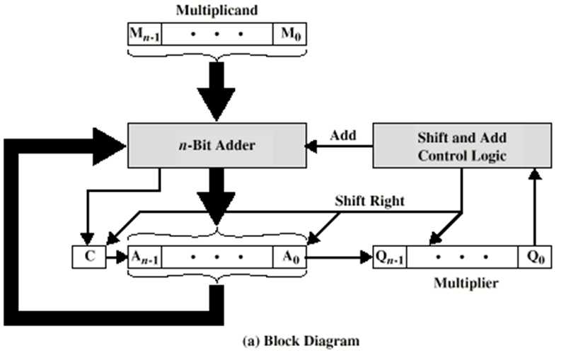

Proses perkalian:
- Angka yang di kali diletakan pada register M (multiplicand)
- Ankga pengali diletakan pada register Q (Multiplier)
- SET register A = 0 (semua bit = 0) dan C = 0 (satu bit)
- Lihat bit pada Q₀, bit paling kanan pada register Q
- Jika Q₀ = 1, tambahkan register M pada register A simpan hasilnya di register A, jika ada carry (overflow) simpan dalam flags register C (satu bit)
- Susun bit menjadi C|A|Q di geser ke arah kanan SATU BIT (satu posisi) (sehingga C akan berpindah ke posisi A_{n-1} dan bit A₀ akan berpindah ke Q_{n-1}, dan Q₁ berpindah ke Q₀, sedangkan Q₀ akan terbuang (tergeser keluar digantikan dengan bit Q₁)
- Dari langkah-4, Jika Q₀ = 0, lakukan pergesar satu bit kekanan seperti pada langkah no. 6 (tanpa operasi penambahan)
- Ulangi langkah 4 sampai dengan 7 sebanyak jumlah bit yang terdapat pada register Q. Jika jumlah bit pada register Q = 4, maka proses dari langkah 4 - 7 di ulang sebanyak 4 kali.

Ilustrasi:
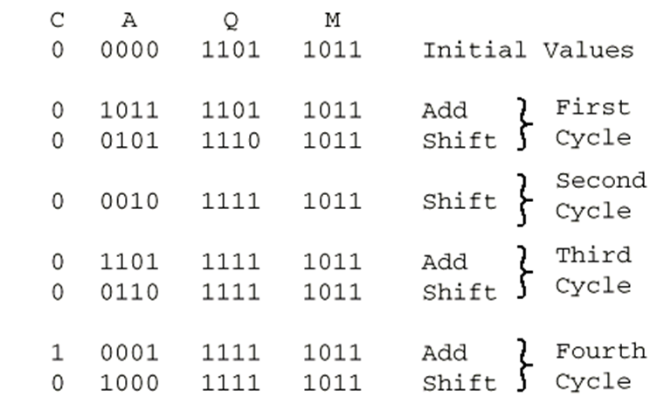

Home Work (PR):

Lakukan operasi perkalian secara biner (4 bit) antara angka 14 dikalikan dengan 15.
- Hitung dengan menggunakan cara berpikir manusia
- Hitung dengan menggunakan cara berpikir komputer (ALU)
- Apakah hasil a = b?

Catatan:

Operasi perkalian di atas hanya berlaku pada bilangan POSITIF SAJA.
Jika ada angka yang negatif, maka dapat digunakan algoritma berikut:
CARA-1:
- Ubah angka negatif menjadi positif
- Kemudian jalankan operasi seperti di atas.
- Jika bit paling kiri dari register A berubah menjadi 1 (berarti hasilnya adalah bilangan negatif)
CARA-2:
- Gunakan algoritma Booth
  - Ubah angka negatif menjadi posisif
  - Lakukan operasi perkalian seperti di atas
  - Tetapi sebagai kontrol adalah bit pada Q₀ dan Q₋₁, dengan logika seperti pada gambar di bawah.

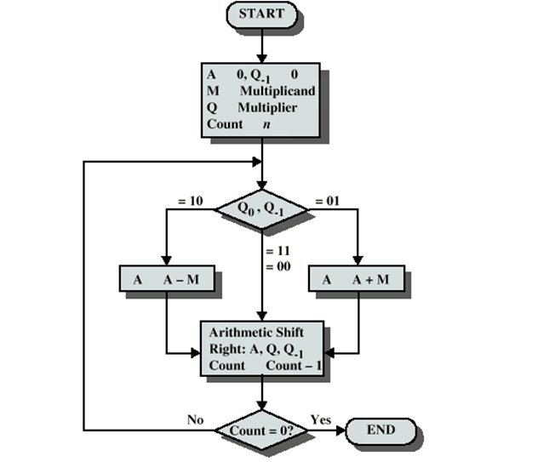

Contoh perkalian angka 7 (multiplicand) dikali dengan angka -3 (Multiplier)
Proses perkalian ( 7 x (-3) diilustrasikan seperti pada gambar di bawah

